 | UNIVERSIDADE FEDERAL DE ALAGOAS - UFAL  FACULDADE DE SERVIÇO SOCIAL - FSSO | 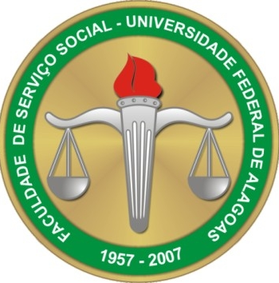

BANCA DE DEFESA DE DISSERTAÇÃO

ALUNO: CLÉO RICARDO BITENCOURT VEIGA

TÍTULO: Trabalho, educação e emancipação humana: considerações sobre as possibilidades (e limites) da educação na luta dos trabalhadores pela emancipação humana.

BANCA: Profa. Dra. Edlene Pimentel
Profa. Dra. Zilas Nogueira de Queiroz
Profa. Dra. Artur Bispo dos Santos Neto

DIA: 28 de outubro de 2015
HORÁRIO: às 9:00
LOCAL: Sala dos Conselhos da FSSO - Bloco 16

